ВНИМАНИЕ!

Гражданам, вынужденно покинувшим территорию Украины, ЛНР и ДНР, для получения бесплатной медицинской помощи в Российской Федерации необходимо оформить полис ОМС!

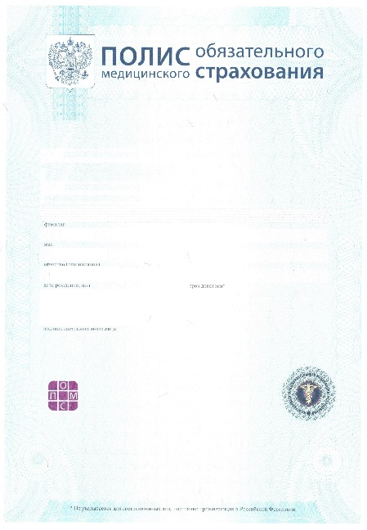
Для оформления полиса обязательного медицинского страхования (ОМС) (ОФОРМЛЯЕТСЯ БЕСПЛАТНО) необходимо обратиться в страховую медицинскую организацию с одними из следующих документов:
- При наличии гражданства РФ: паспорт гражданина РФ и СНИЛС. Для детей граждан РФ: свидетельство о рождении с отметкой о наличии гражданства РФ и документ, удостоверяющий личность законного представителя.
- При наличии разрешения на постоянное или временное проживание в РФ: паспорт иностранного гражданина (для лиц без гражданства - документ установленной формы) и разрешение на временное проживание (или вид на жительство).
- При наличии статуса беженца: удостоверение беженца, или свидетельство о рассмотрении ходатайства о признании беженцем по существу, или копия жалобы на решение о лишении статуса беженца в федеральный орган исполнительной власти в сфере внутренних дел, или свидетельство о предоставлении временного убежища на территории РФ.

Адреса пунктов выдачи полисов ОМС ООО «СМК «Крыммедстрах»:

- г. Симферополь, ул. Екатерининская, д. 29, тел.: 8-800-100-77-03
- г. Алушта, ул. Снежковой, д.17Б, тел.: +7 (978) 912 82 22
- г. Армянск, ул. Гайдара, 11, тел.: +7 (978) 912 82 28
- г. Бахчисарай, ул. Фрунзе, 46, тел.: +7 (978) 912 82 82
- г. Белогорск, ул. Мирошниченко, д. 11, тел.: +7 (978) 912 99 91
- г. Евпатория, ул. Советская, 12, тел.: +7 (978) 913 00 20
- пгт. Кировское, ул. Кирова, 17А, тел.: +7 (978) 913 00 22
- пгт. Первомайское, ул. Ленина, 162, тел.: +7 (978) 913 00 30
- пгт. Раздольное, ул. Ленина, 13в, тел.: +7 (978) 913 00 33
- г. Саки, пер. Ветеринарный, 3, тел.: +7 (978) 913 00 40
- г. Ялта, ул. Набережная им. Ленина, 3, тел.: +7 (978) 913 00 44

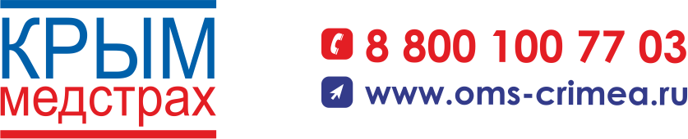

ООО «СМК «Крыммедстрах», лицензия ОС №4325-01 от 04.07.2022 г. выдана ЦБ РФ

